Ректорат

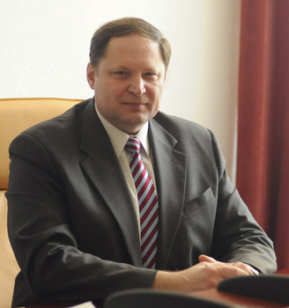 | Филоненко Сергей Иванович , ректор ВГПУ  Родился 8 марта 1958 года в г. Россошь Воронежской области. С отличием окончил истфак Воронежского госпединститута (1980 г.). Год работал секретарем комитета ВЛКСМ ВГПИ. С 1981 г. – аспирант, преподаватель ВСХИ. Кандидат исторических наук (1985 г.); доктор исторических наук (2000 г.). Ученое звание профессора присвоено в 2000 г. С 1992 по 2013 гг. – проректор по международным связям Воронежского госагроуниверситета, с 1995 г. по 2013 г. также заведующий кафедрой истории Отечества ВГАУ.  Опубликовал более 120 научных работ, в том числе 16 монографий в России, Венгрии и Италии по истории Великой Отечественной войны. Создал научную школу, подготовил 12 кандидатов и докторов наук. Координатор с российской стороны 12 международных и Всероссийских научных конференций, посвященных боям на воронежской земле и прошедших в России и Западной Европе в 2003-2023 гг.  Член областного оргкомитета «Победа» с 2005 г., областной комиссии по координации работы по противодействию коррупции в Воронежской области, Общественного совета при Следственном управлении Следственного комитета РФ по Воронежской области. Председатель Общественной палаты городского округа город Воронеж 4-го и 5-го созывов. Председатель Регионального отделения РВИО в Воронежской области, Воронежского областного отделения Общероссийской общественной организации по увековечиванию памяти «Выдающиеся полководцы и флотоводцы Отечества». Награжден Орденом Дружбы, медалью ордена «За заслуги перед Отечеством» II степени, медалями Минобороны России и Росвоенцентра при Правительстве РФ. Почетный работник высшего профессионального образования РФ, Почетный гражданин Центрального района Воронежа, Почетный гражданин Воронежской области. В 2021 г. поощрен Благодарственным письмом и Почетной грамотой Президента Российской Федерации. В 2022 г. стал лауреатом общенациональной премии Российского профессорского собрания «Ректор года» в номинации «Педагогические вузы».  38 лет работает в высшей школе, в том числе 20 лет в должности проректора и 10 лет ректором вуза.  Ректор ВГПУ с апреля 2013 г.  22.02.2023 конференцией работников и обучающихся вуза по выборам ректора Филоненко С.И. избран ректором ВГПУ, набрав 93,46% голосов.  В соответствии с приказом Министерства Просвещения Российской Федерации № 08-03-02/30 от 24 апреля 2023 г. полномочия ректора установлены до 9 марта 2028 года.
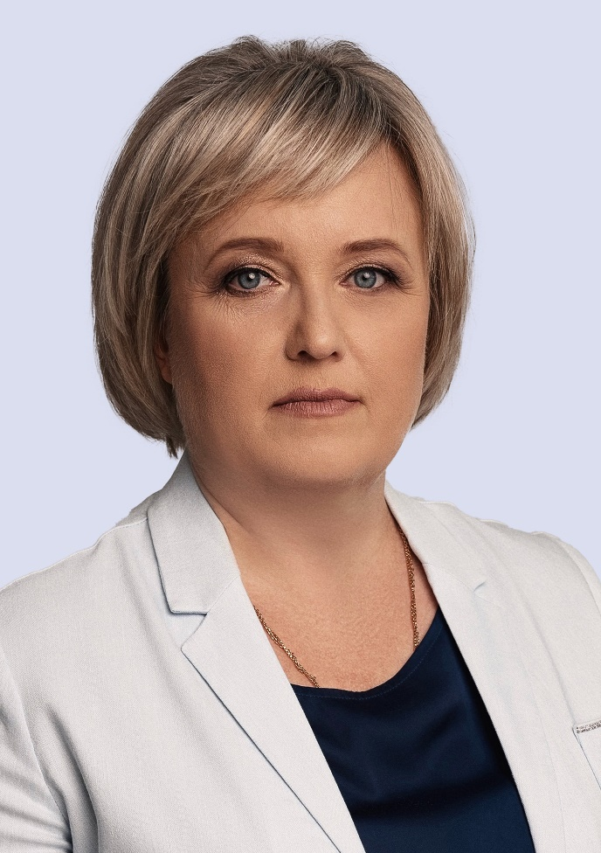 | Соколова Наталья Валерьевна, проректор по учебной работе  Окончила ВГПУ по специальности «география-биология» с отличием в 1996 году. В том же году была принята на работу в Девицкую среднюю школу Семилукского района учителем географии и биологии. В 1997 году поступила в аспирантуру ВГПУ по специальности «Экология». После ее окончания в 2001 году защитила кандидатскую диссертацию по специальности 14.00.07. «Гигиена».  С 2001 года работает на кафедре анатомии и физиологии. В 2008 году успешно защитила докторскую диссертацию на тему «Научное обоснование комплексного подхода к гигиенической оценке качества жизни учащейся молодежи». В июне 2009 года избрана на должность заведующего кафедрой. Руководит работой студентов и магистров, выполняющих дипломные и курсовые работы, читает лекции. Область научных интересов: гигиена, экология человека, качество жизни учащейся молодежи, состояние здоровья школьников и студентов.  С апреля 2013 года – проректор по учебной работе ВГПУ.
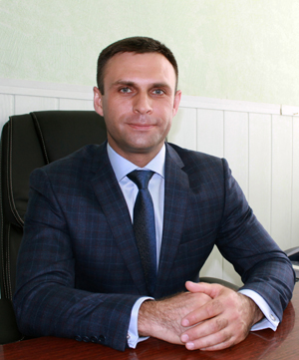 | Корнев Сергей Викторович, проректор по научной работе.  Родился 28 ноября 1978 г. в с. Ст. Хворостань Лискинского р-на Воронежской обл. Окончил с отличием физико-математический факультет Воронежского государственного педагогического университета в 2000 г. по специальности «математика-информатика». В том же году поступил в аспирантуру ВГПУ. После ее окончания в 2004 г. защитил кандидатскую диссертацию по специальности «01.01.01 – математический анализ». С 2003 по 2009 гг. работал на кафедре алгебры и геометрии ВГПУ сначала в должности ассистента, старшего преподавателя, а затем доцента. С 2009 по 2013 гг. – проректор по воспитательной работе ВГПУ, с 2013 по 2018 гг. – доцент, а затем профессор кафедры высшей математики. Успешно освоил в 2016 г. программу магистратуры по направлению подготовки 38.04.02 «Менеджмент» в Воронежском госуниверситете. В 2017 г. успешно защитил докторскую диссертацию по специальности «01.01.02 – дифференциальные уравнения, динамические системы и оптимальное управление». Неоднократно работал в качестве приглашенного профессора в зарубежных университетах (Италии, Тайваня и др.). Основные научные интересы лежат в сфере современного многозначного анализа и его приложений. В 2011 г. награжден Почетной грамотой Министерства образования и науки Российской Федерации. В 2014 г. за монографию «Method of Guiding Functions in Problems of Nonlinear Analysis» был удостоен в составе авторского коллектива премии правительства Воронежской области за достижения в области науки и образования.  С апреля 2018 г. – проректор по научной работе ВГПУ.
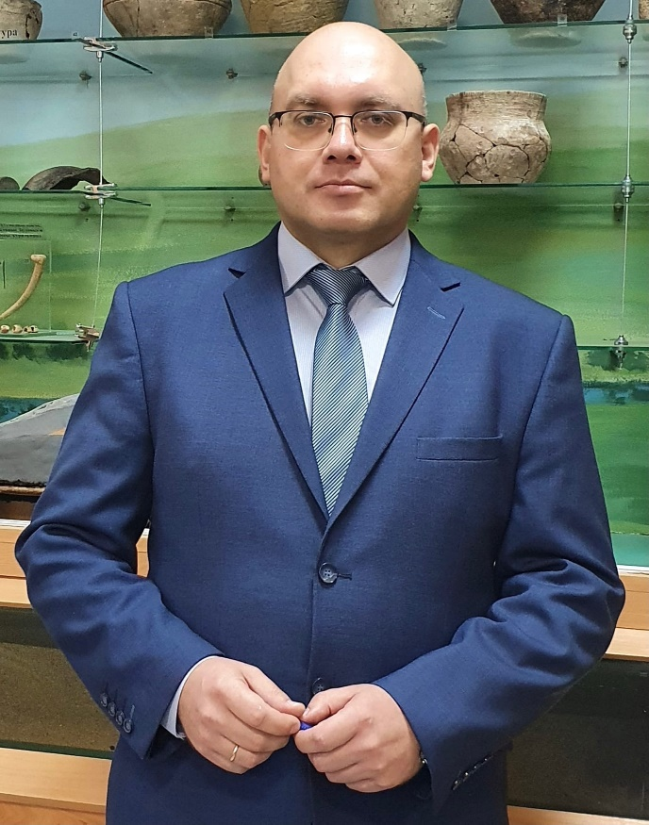 | Ефремов Дмитрий Александрович, проректор по воспитательной работе.  Родился 26 июля 1977 г. в г. Баку Азербайджанской ССР. В 2001 г. окончил исторический факультет Воронежского государственного педагогического университета, присуждена квалификация Учитель истории. Социальный педагог по специальности «История». В 2002 году поступил в аспирантуру ВГПУ. В 2012 г. защитил диссертацию по специальности «13.00.01 – общая педагогика, история педагогики и образования». С 2001 г. работал на кафедре социальной педагогики ВГПУ в должности ассистента, старшего преподавателя. Активно занимался организацией педагогических отрядов ВГПУ. С 2012 г. – доцент кафедры общей и социальной педагогики ВГПУ. С 2010 по 2021 гг. занимал должность заместителя декана гуманитарного факультета по работе со студентами. С 2017 по 2021 гг. являлся ученым секретарем ученого совета ВГПУ. Область научных интересов: студенческие коллективы, временные детские коллективы, гражданско-патриотическое воспитание студентов и школьников.  С апреля 2021 года – проректор по воспитательной работе ВГПУ.
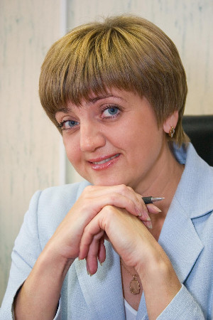 | Елена Ивановна Мороховец, проректор по административно-хозяйственной работе.  Окончила Воронежскую государственную архитектурно-строительную академию по специальности инженер-строитель-технолог. С 2000 по 2012 г.г. – работала в ВГПУ проректором по административно-хозяйственной работе. Награждена почетной грамотой Воронежской областной Думы за многолетний добросовестный труд в системе высшего профессионального образования и личный вклад в развитие образования и знаком «За заслуги перед Воронежским государственным педагогическим университетом». Отмечена благодарственными письмами Федерального агентства по образованию РФ за положительные результаты деятельности вуза и ввод объекта строительства «Фундаментальная библиотека ВГПУ» в эксплуатацию. Ветеран труда. С 27 апреля 2018 г. проректор по административно-хозяйственной работе.

Структура ВУЗа
Научная часть
Центр профмастерства
Отдел безопасности
Центр родительской компетентности ВГПУ
Археологический музей имени профессора А.Т.Синюка
Юрисконсульт
Отдел по защите гостайны
Отдел Мобилизационной подготовки
Научно-исследовательская лаборатория физики некристаллических материалов
Контрактная служба
Контактная информация
Научно-исследовательская лаборатория проблем воспитания в инклюзивной школе
Научно-исследовательская лаборатория по изучению керамики скифо-сарматской эпохи
Научно-исследовательская лаборатория по изучению системы жизнеобеспечения социумов скифо-сарматской эпохи
Центр открытого образования на русском языке и обучения русскому языку
Отделение среднего профессионального образования
Научно-исследовательская лаборатория нелинейного анализа и теории краевых задач
Визитная карточка университета
Ректорат
Управление организации образовательной деятельности
Отдел планирования и организации учебного процесса
Отдел информационно-методического сопровождения электронных образовательных ресурсов
Учебно-спортивный комплекс
Научно-исследовательская лаборатория психолингвистического текстового моделирования
Отдел аспирантуры и научных публикаций
Отдел мониторинга качества образования
Центр дополнительного образования
Управление формирования контингента
Ресурсный центр поддержки инклюзивного образования
Управление бухгалтерского учета и финансового контроля
Региональный центр русского языка
Фундаментальная библиотека ВГПУ
Управление воспитательной работы со студентами
Отдел производственной практики и трудоустройства выпускников
Отдел по работе с иностранными учащимися
Воронежская областная организация Профсоюза работников народного образования и науки. Профсоюз работников ВГПУ
Отдел документации
Учебно-оздоровительный комплекс "Спутник"
Агробиологическая станция
Центр информационных технологий
Административно-хозяйственная часть
Издательско-полиграфический центр
Управление кадров
Общество молодых ученых
Студенческое научное общество ВГПУ
Факультет гуманитарный
Кафедра общей педагогики
Кафедра социальной педагогики
Деканат (Факультет гуманитарный)
Кафедра зарубежной истории
Кафедра истории России
Кафедра русского языка, современной русской и зарубежной литературы
Кафедра теории, истории и методики преподавания русского языка и литературы
Кафедра философии, экономики и социально-гуманитарных дисциплин
Факультет естественно-географический
Деканат (Факультет естественно-географический)
Кафедра анатомии и физиологии
Кафедра биологии растений и животных
Кафедра географии и туризма.
Кафедра химии
Кафедра экологического образования
Факультет иностранных языков
Факультет иностранных языков
Кафедра немецкого языка
Кафедра английского языка
Кафедра французского языка и иностранных языков для неязыковых профилей
Факультет искусств и художественного образования
Деканат (Факультет искусств и художественного образования)
Кафедра изобразительного искусства и дизайна
Кафедра музыкального образования и народной художественной культуры
Кафедра хорового дирижирования и вокала
Факультет психолого-педагогический
Деканат (Факультет психолого-педагогический)
Кафедра коррекционной психологии и педагогики
Кафедра общей и педагогической психологии
Кафедра педагогики и методики дошкольного и начального образования
Кафедра практической психологии
Факультет физико-математический
Деканат (Факультет физико-математический)
Кафедра высшей математики
Кафедра информатики, информационных технологий и цифрового образования
Кафедра общей физики
Кафедра технологических и естественнонаучных дисциплин
Факультет физической культуры и безопасности жизнедеятельности
Деканат (Факультет физической культуры и безопасности жизнедеятельности)
Кафедра безопасности жизнедеятельности
Кафедра спортивных дисциплин
Кафедра теории и методики физической культуры
Кафедра физического воспитания

